Специфични материали
Намаляване генерирането на отпадъци
Постоянното търсене на нови продукти или заменянето на стари такива с по-нови довежда до нуждата да се произвежда все повече. Този цикъл, заедно с нарастващото земно население, довежда до свръхизползване на ограничените земни ресурси и генерирането на изключително голямо количество отпадъци.
Поради тази причина са нужни промени в цикъла на живот на продуктите от придобиването на суровините за тяхното производство, през фабриките, закупуването и използването им от крайните клиенти и евентуалното им изхвърляне. Това може да стане чрез разумно управление на отпадъците от страната на държавите, бизнесите и домакинствата.
Един от начините бизнесите да контролират количествата отпадъци, генерирани като резултат от производството на продукти и предоставянето на услуги е чрез следването на модела „люлка до люлка“. Този модел изобразява подхода на управление на отпадъци, като има за цел да търси и добавя механизми за рециклиране на ресурсите и отпадъчните материали от производствения процес на всеки етап от жизнения цикъл на даден продукт.
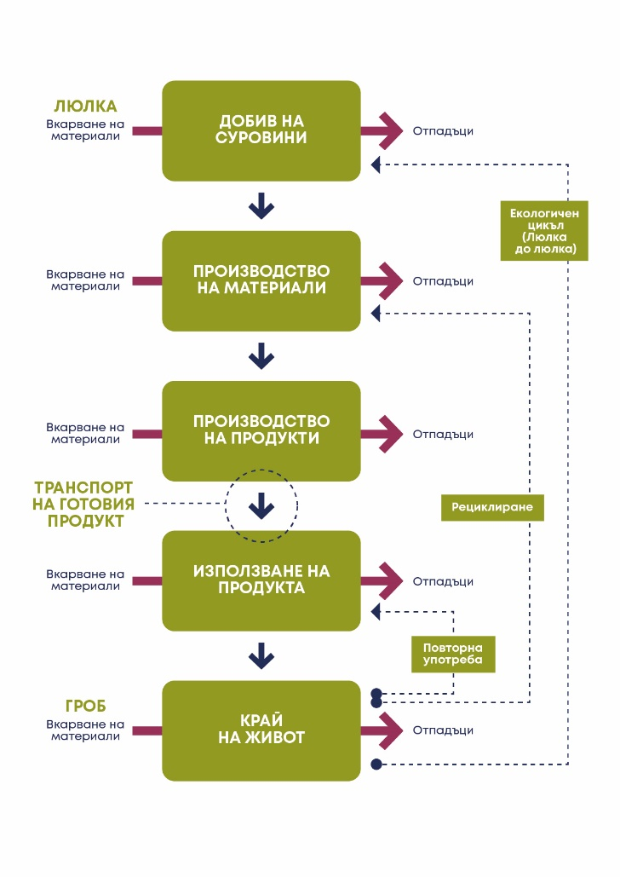
Като пример, при производството на дървени мебели, отпадъчни материали като дървени стърготини или дефектни дървени части могат да бъдат вкарани обратно в системата, като се използват като гориво за производството на други мебели. В същия жизнен цикъл, след закупуването, новите собственици имат възможността да поправят същата мебел при повреда, вместо тя да бъде изхвърлена, или да използват части от нея за поправката на друг продукт, а дори и за създаването на нов.
Други ефективни начини за управляването на количеството генерирани отпадъци, особено при домовете, са чрез разделното събиране на определени отпадъци и повторно използване на материали и избягването на еднократната им употреба.

Разделно събиране
Разделното събиране и изхвърлянето на отпадъци на правилните места според състава им са едни от най-достъпните начини за оказване на положително влияние във връзка с намаляването на броя отпадъци генерирани ежедневно. Освен това, рециклирането на шестте най-чести видове отпадъци помага на околната среда и икономиката. Няколко примера за тези положителни въздействия са:
Стъкло
- Рециклирането на една стъклена бутилка спестява достатъчно енергия за да захрани крушка от 100W за 4 часа.
- Рециклирането спестява 25-30 % от енергията, необходима за създаването на ново стъкло от суровини.
Хартия
- Рециклирането на един тон хартия спасява 17 дървета.
Метал
- Алуминият, използван за производството на кенове за различни напитки, може да бъде рециклиран с 5 % от енергията, необходима за производството на оригиналния продукт.
Пластмаса
- Рециклирането на един тон пластмасови бутилки запазва 1.5 тона въглерод.
- Рециклирани пластмасови бутилки могат да бъдат използвани за производството на различни дрехи, включително якета и дънки.
В България шестте най-чести рециклируеми материали, пластмаса, стъкло, картон, хартия и кенове могат да бъдат правилно изхвърляни в съответните цветни контейнери, а контейнери за батерии и акумулатори могат да бъдат намерени в магазини, супермаркети и хипермаркети, както и в бизнеси предлагащи тяхната покупка.

Повторна употреба
Повторната употреба е практика за повторно използване на предмет в същата или различна употреба, след като първоначалната му функция е била изпълнена. Тази практика се различава от рециклирането с това, че предметът не подлежи на обработване, за което би било необходима допълнителна енергия. Повторната употреба е изключително достъпен начин за намаляване на генерирането на нови отпадъци.
Примерите за повторна употреба и избор на продукти за многократна употреба включват:
- Многократното използване на закупена найлонова торба или използването на такава за многократна употреба
- Използването на стъклени чаши, буркани, бутилки и метални прибори
- Закупуването на дрехи и продукти втора употреба
- Използването на стари вестници за различни домашни задачи, вместо директното им изхвърляне
- Изрязването на стари хавлии в парцали

